Shopping Cart
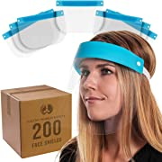
- Salon World Safety 200 Face Shields (20 Packs of 10) - Ultra Clear Protective Full Face Shields to Protect Eyes, Nose and Mouth - Anti-Fog PET Plastic, Elastic Headband - Sanitary Droplet Splash Guard
- In Stock
- Free Shipping for Prime Members & FREE Returns
$129.96

Price
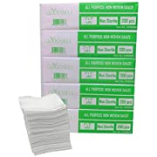
- 1000 PCS (2" X 2") Premium 4-ply Non-Woven, Non-Sterile Sponge Gauze Pad- Dental, Salon, All Purpose Gauze Sponges Pads -(5 Packs x 200 Counts) -White
- In Stock
- Free Shipping for Prime Members & FREE Returns
- This is a gift This is a giftLearn more
Qty: Qty: 1
$13.67
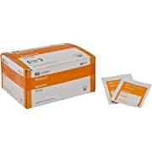
- COVIDIEN 5110 Webcol Alcohol Prep, Sterile, Large, 2-ply (Pack of 200)
- In Stock
- Free Shipping for Prime Members
- This is a gift This is a giftLearn more
Qty: Qty: 4
$8.94
Business Price
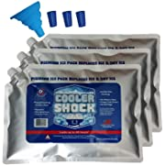
- Cooler Shock 3X Lg. Zero°F Cooler Freeze Packs 10"x14" - No More Ice Replaces Ice and is Reusable - Easy Fill - You Add Water and Save! - 12lbs Total
- In Stock
- Free Shipping for Prime Members & FREE Returns
- This is a gift This is a giftLearn more
Qty: Qty: 4
$23.95
Business Price
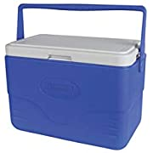
- Coleman 28-Quart Cooler With Bail Handle, Blue
- In Stock
- Free Shipping for Prime Members & FREE Returns
- This is a gift This is a giftLearn more
Qty: Qty: 4
$27.36
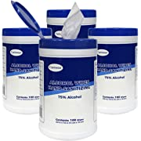
- Caresour Advanced 75% Alcohol Hand Sanitizer Wipes, 4 Tubs of 100 (400 Wipes)
- In Stock
- Prime FREE Delivery Details
- This is a gift This is a giftLearn more
Qty: Qty: 1
$34.99
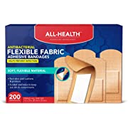
- All Health Antibacterial Fabric Adhesive Bandages, 1 in x 3 in, 200 ct | Helps Prevent Infection, Flexible Protection for First Aid and Wound Care
- In Stock
- Free Shipping for Prime Members & FREE Returns
- This is a gift This is a giftLearn more
Qty: Qty: 4
$8.38
Business Price
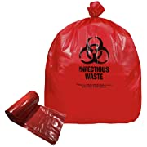
- Resilia - Biohazard Bags - Hazardous Waste Disposal, Meets DOT ASTM Standards for Hospital Use, Red, 33 Gallon, 29x38 Inches, 20 Bags
- In Stock
- Free Shipping for Prime Members & FREE Returns
- This is a gift This is a giftLearn more
Qty: Qty: 4
$13.90
Business Price
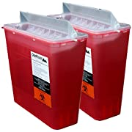
- Oakridge Products Sharps Disposal Container for 5 Quart Size with Touchless Disposal (Pack of 2)
- In Stock
- Free Shipping for Prime Members & FREE Returns
- This is a gift This is a giftLearn more
Qty: Qty: 1
$15.97
Business Price
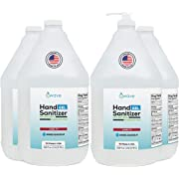
- Wave Gel Hand Sanitizer | Advanced No-Rinse Gel | 75% Alcohol | Made in USA | 4 Pack of 1 Gallon Bottles +1 Pump
- In Stock
- Shipped from: RitzCamera

- Gift options not available. Gift options not available.Learn more
Qty: Qty: 1
$94.99
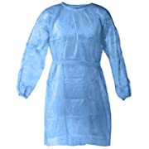
- Shohotop Disposable_Isolation_Gowns Knit Cuff One Size Fits Non-Woven, Latex Free, Splash Resistant, All Dental Medical Disposable 50 Pieces/1 Box Blue Color (50PC, Blue)
- In Stock
- Shipped from: Shohotop

- Gift options not available. Gift options not available.Learn more
Qty: Qty: 1
$81.95
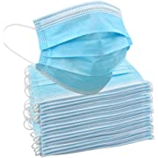
- Jumbl Blue Disposable Face Masks | Protective 3-Ply Breathable Comfortable Nose/Mouth Coverings for Home & Office | Elastic Ear Loop 3-Layer Safety Shield for Adults/Kids | Pack of 250 Ships from USA
- #1 Best Seller in Cup Dust Safety Masks
- In Stock
- Shipped from: Deals $ave

- Gift options not available. Gift options not available.Learn more
Qty: Qty: 4
$35.99
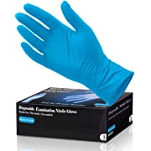
- 100 Pcs Nitrile Disposable Gloves - Soft Industrial Gloves, Nitrile and Vinyl Blend Gloves Powder-Free, Latex-Free Protective Gloves, Soft and Comfortable, Size Large - SereneLife SLGLVNIT100LG
- In Stock
- Shipped from: DEAL GOODS

- Gift options not available. Gift options not available.Learn more
Qty: Qty: 8
$19.99
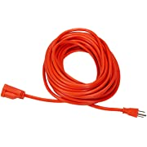
- AmazonBasics 16/3 Vinyl Outdoor Extension Cord - 50-Foot, Orange, 4-Pack
- In Stock
- Free Shipping for Prime Members & FREE Returns
- This is a gift This is a giftLearn more
Qty: Qty: 1
$66.49
Business Price
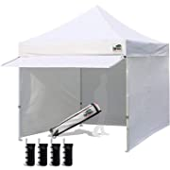
- Eurmax 10 x 10 Pop up Canopy Commercial Tent Outdoor Party Canopies with 4 Removable Zippered Sidewalls and Roller Bag with 4 Canopy Sand Bags & 24 Squre Ft Extended Awning(White)
- In Stock
- Free Shipping for Prime Members
- This is a gift This is a giftLearn more
Qty: Qty: 4
$245.95
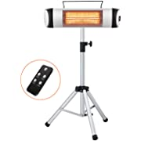
- Kismile Outdoor Electric Patio Heater,Indoor Infrared Heaters,Wall-Mounted Space Heater with Fast Heating & Remote Control for Large Room, Garage
- In Stock
- Shipped from: Kismile Direct

- Gift options not available. Gift options not available.Learn more
Qty: Qty: 3
$169.99
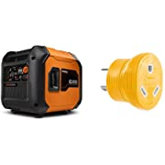
- Generac 7127 iQ3500-3500 Watt Portable Inverter Generator Quieter Than Honda, Orange/Black & Camco Heavy Duty PowerGrip 30 Amp 3 Prong Generator Adapter for RVs and Autos | 125 Volts & 3750 Watts
- In Stock
- This bundle contains 2 items (these items may ship separately):
  - Generac 7127 iQ3500-3500 Watt Portable Inverter Generator Quieter Than Honda, Orange/Black
  - Camco Heavy Duty PowerGrip 30 Amp 3 Prong Generator Adapter for RVs and Autos - Contoured Shape For Easy Grip and Removal | 125 Volts & 3750 Watts -(55333)
- Prime FREE Delivery Details
- Gift options not available. Gift options not available.Learn more
Qty: 1
$1,011.03
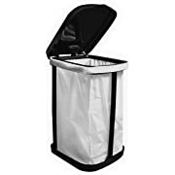
- Stormate Collapsible Garbage Bag Holder - Thetford 36773
- In stock on December 7, 2020.
- Free Shipping for Prime Members & FREE Returns
- Gift options not available. Gift options not available.Learn more
Qty: Qty: 1
$14.77
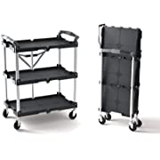
- Olympia Tools 85-188 Pack-N-Roll Folding Collapsible Service Cart, Black, 50 Lb. Load Capacity per Shelf
- In Stock
- Free Shipping for Prime Members & FREE Returns
- This is a gift This is a giftLearn more
Qty: Qty: 4
$89.99
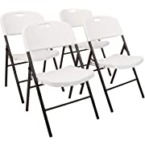
- AmazonBasics Folding Plastic Chair, 350-Pound, Capacity, White, 4-Pack
- In Stock
- Free Shipping for Prime Members & FREE Returns
- This is a gift This is a giftLearn more
Qty: Qty: 2
$83.49
Business Price
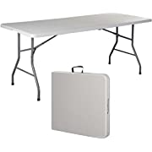
- 6' Folding Table Portable Plastic Indoor Outdoor Picnic Party Dining Camp Tables (White) (1, White) (1, White) (6 Inches)
- In Stock
- Shipped from: Cali Clothing

- Gift options not available. Gift options not available.Learn more
Qty: Qty: 4
$85.00
Business Price
Subtotal (58 items): $4,328.57

